Движение началось: рейтинг якутских политиков за январь 2013 года
07/02 22:26
Текст: NVpress
Просмотров: 464
Комментариев: 0

Якутия. 7 февраля. NVpress - Первый в 2013 году ежемесячный рейтинг якутских политиков, проводимый общественной группой «Эксперт+» при Совете СВФУ по развитию гуманитарного знания, преподнес определенные сюрпризы. Некоторые известные политики сделали большой шаг наверх, другие, напротив, рухнули на дно рейтинга. Наблюдается и общая для большинства политиков, участвовавших в рейтинге за 2012 год, тенденция – уменьшение количества набранных баллов. Эксперты связывают это с неполным месяцем: 10 дней в январе были каникулы. Однако многие участники рейтинга не теряли времени даром. Кроме того, к стартовой топовой десятке в январе добавились семь новичков.
Первые две строчки январского рейтинга остались, соответственно, за президентом Якутии Егором Борисовым и мэром Якутска Айсеном Николаевым. Оба они с начала года, невзирая на каникулы, приступили к работе. Глава столицы еще 3 января совершил объезд города, проверил санитарное состояние и сделал «втык» коммунальным службам на совещании в мэрии. Егор Борисов собрал правительство на экстренное совещание по борьбе с волками 5 января. На счету мэра Якутска также оперативное реагирование на ситуацию с «сиротскими домами» на Покровском тракте: принято решение о переселении более 30 человек из «бракованных» квартир в новое жилье в течение 2013 года. Инцидент с прорывом магистральной трубы отопления на ул. Кальвица также потрепал нервы горожанам. Благодаря слаженной работе администрации города, энергетиков и МЧС удалось избежать размораживания домов, но один из работников аварийной бригады, Дмитрий Манин, погиб при ликвидации аварии. В январе Айсен Николаев также произвел ряд интересных кадровых назначений в администрации города.
Важнейшее событие для Егора Борисова – послание президента, которое впервые прошло вне стен Ил Тумэна, и впервые было адресовано не только депутатам и членам правительства: в зале ГТОиБ также присутствовали руководители муниципалитетов, представители общественности, руководители крупных предприятий. После этого глава Якутии провел не менее интересную по форме прессконференцию в малом зале «Сахатеатра», где он разъяснил основные положения своего послания.
Вячеслав Штыров, вицеспикер СФ РФ, запомнился серьезным выступлением на Саммите парламентариев стран АзиатскоТихоокеанского региона во Владивостоке, в котором озвучил некоторые примечательные идеи по стимулированию экономики и социальной сферы.
Галина Данчикова, премьерминистр, осталась при своих как по месту, так и по выставленным экспертами баллам. Ее стабильность на фоне падений и взлетов объясняется, главным образом, регулярными появлениями в государственных СМИ в позитивном контексте.
Пятую и шестую строчки делят спикер Ил Тумэна Виталий Басыгысов и депутат Госдумы РФ от «Справедливой России» Федот Тумусов. Басыгысов, в принципе, сохранил свои позиции, при некотором снижении оценки. В январе он наградил журналистов в профессиональный праздник День печати золотыми часами и так же, как Штыров, побывал на международном форуме во Владивостоке.
Активность Тумусова не прошла бесследно, он улучшил свои позиции в рейтинге на три места. В списке его достижений: предложение отменить НДФЛ для жителей Дальнего Востока, встреча с министром связи и массовых коммуникаций Николаем Никифоровым и похвала, полученная от главы Минздрава РФ. Он также выступил ведущим программы «Парламентский час» на телеканале «Россия», в которой обсуждались проблемы лекарственного обеспечения.
Еще один думский депутат, Михаил Николаев, после третьего места по итогам 2012 года опустился на седьмое. Михаил Ефимович после юбилейных торжеств в ноябре выпал из информационного пространства, хотя Госдума в январе приняла немало резонансных законов.
Вицепрезидент Якутии, лидер якутских «единороссов» Дмитрий Глушко опустился на одну строку вниз. В январе он активно ездил по улусам с рабочими и партийными визитами. В Алдане он заявил, что «избирательная кампания уже началась» и призвал однопартийцев «шире использовать социальную сеть».
Январский список участников рейтинга увеличился сразу на семь персоналий. Один из новичков, Александр Подголов, сразу вошел в десятку, заняв девятое место. Министр молодежи, очевидно, пришелся по вкусу молодым экспертам. В числе событий января, связанных с именем Подголова, республиканский бал молодежи и заявление президента Егора Борисова о предстоящем реформировании Министерства по делам молодежи и спорта.
Подголов сместил с 9го места вицеспикера Ил Тумэна Александра Жиркова, хотя последний в январе был активен: проводил совещания по Олонхо, презентацию книг, посвященных Максиму Аммосову и его супруге, выезжал в село ТитАры, где в новогодние каникулы сгорела школа.
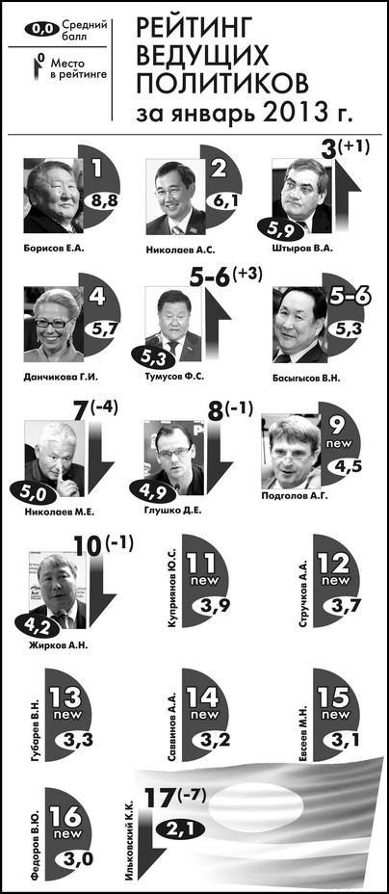
Соратник Тумусова по Госдуме и партии Констанин Ильковский занял в январе последнюю, 17 позицию: с Нового года о нем – ни слуху ни духу.
В числе новичков рейтинга – глава АПиП Юрий Куприянов (11), первый вицепремьер Алексей Стручков (12). Ил Тумэн представлен еще тремя политиками: лидером КПРФ Виктором Губаревым (13); бывшим «единороссом» Владимиром Федоровым (16), ныне намеревающимся создать якутское отделение «Гражданской платформы»; и Матвеем Евсеевым (15), гендиректором «Алмазов Анабара» (он заявил, что кандидатами в Ил Тумэн вместе с ним «пойдут люди из его команды»). Городская дума Якутска представлена пока только ее спикером Александром Саввиновым (14), который также не скрывает своих илтумэновских амбиций.
В рейтинг за февраль войдут следующие политики, упомянутые в январских анкетах более чем двумя экспертами: Эрнст Березкин, Афанасий Максимов (оба депутаты Ил Тумэна), Виктор Федоров (Гордума Якутска) и Евгения Михайлова. Ректор СВФУ, несмотря на свой отказ участвовать в проекте, будет включена в рейтинг, так как, по мнению некоторых экспертов, ее деятельность в той или иной степени влияет на общественнополитическую жизнь республики.
Общественная группа «Эксперт+» организована при Совете СВФУ по развитию гуманитарного знания (координатор проекта – Осипов С. С.). Начиная с 2013 года, рейтинг будет составляться ежемесячно.
Выдержки из комментариев экспертов:
Ульяна Борисова, доктор социологических наук, профессор, заведующая кафедрой социологии ФЭИ СВФУ:
«Александр Подголов сегодня на линии старта, нового отсчета - после того затишья, которое наблюдалось. Подголов, в моем понимании, не чиновник, а именно политик. Возможно, нынешнее реформирование министерства молодежи связано с предстоящими выборами. Очень активен в январе был Штыров, его выступления по развитию Дальнего Востока активно обсуждаются в СМИ и специалистами».
Татьяна Томская, партия «Яблоко»:
«Юрий Куприянов, возглавив Администрацию президента и правительства, курирует очень важное направление: подбор и расстановка кадров, надежных людей – это важнейшая часть политики. Куприянов, Жирков, Куркутов – это люди, на которых Егор Борисов опирается в политике. Думаю, Константин Ильковский вернется в информационное пространство рес-публики по мере приближения выборов, у него здесь крупный бизнес, семья – и амбиции».
Галина Архипова, проректор Института управления при президенте РС(Я), кандидат политических наук:
«Небольшое понижение в рейтинге связано с тем, что предыдущий рейтинг был годовой, и в нем некоторые оценки были выставлены как бы авансом. Эксперты обозначили стартовые позиции. Сегодня мы видим более реальную картину. Важнейшим событием стало послание президента: его содержание и новый формат. Это поможет Егору Афанасьевичу закрепиться в роли национального лидера. Для «Единой России» и Дмитрия Глушко важным событием стал выбор новой формы праймериз. Что касается Федота Тумусова, то мне импонирует, что он за один месяц смог встретиться сразу с двумя федеральными министрами. Это мне приятно, как жителю республики».
Ирина Сосина, доктор политических наук, профессор кафедры политологии СВФУ:
«Обращает на себя внимание общее понижение баллов. В частности, обращает на себя внимание - понижение в рейтинге Михаила Ефимовича Николаева. Ниже вряд ли он опустится, но повышение может быть связано только с его приездами в Якутию и появлениями в СМИ. Присутствие Константина Ильковского как политика в Якутии не ощущается. Александр Подголов присутствует в политической жизни больше десятка лет - он пробился наверх без поддержки. Меня немного удивило понижение Александра Жиркова. 13-е место Виктора Губарева – это не столько его личное место, а степень влияния КПРФ».
София Булчукей, главный редактор ИА «Сахалайф»:
«В январе политсовет «ЕР» принял революционное решение по изменению правил праймериз, поэтому я поставила Дмитрия Глушко на второе место, хотя в 2012 году он вообще не получил от меня баллов. Айсен Николаев давал информационные поводы, когда другие политики отдыхали. Штыров в этом месяце был очень активен со своей Дальневосточной программой. Федот Тумусов – уникальный случай, когда человек, находясь в оппозиции долгие годы, остается в политике».
Анкета «Эксперт+» составлена по методике и при участии московского Агентства политических и экономических коммуникаций (АПЭК).
Общественная группа «Эксперт+» организована при Совете СВФУ по развитию гуманитарного знания (координатор проекта – Осипов С. С.). Начиная с 2013 года, рейтинг будет составляться ежемесячно.
В данном анкетировании приняли участие 24 эксперта: Амбросьев В.А. (Молодежный парламент), Архипова Г.Г. (Институт управления), Борисова У.С. (кафедра социологии ФЭИ СВФУ), Булчукей С.В. (Sakhalife.ru), Грибчатов Е.Ю. (газета «Якутия»), Григорян О.Г. (Молодежная Ассамблея народов РС (Я), Желнин О.Л. (Торгово-промышленная палата), Жондоров А.А. (News. Ykt.Ru), Загоренко А.С. (Общественная палата), Мандзяк Р.Я. (газета «Наше время»), Михайлов С.А. (КПРФ), Науменко А.П. (Молодежная палата), Никитин С.П. (Молодежное правительство), Николаев П.Н. (общество «Знание»), Никулина Я.А. ( газета «Якутск вечерний»), Прокопьев А.В. (газета «Эхо столицы»), Сосина И.А. (кафедра политологии исторического факультета СВФУ), Сусоев А.В. ( профсоюзная организация студентов СВФУ), Томская Т.И. («Яблоко»), Федорова О.Н. («Справедливая Россия»),Христофоров И.И. (Совет научной молодежи ЯНЦ СО РАН), Харлампьева Н.И. (Академия духовности), Чириков П.П. («Единая Россия»), Шадрин В.И. (Ассоциация коренных малочисленных народов Севера).

